Кийминская средняя школа им.К.Ускенбаева

Информационный час
Тема: «Дорога любви»

Подготовила и провела :
Чореску Н.П

2018 г.
Тема: «Дорога любви»
Цель: пробуждение чувства любви к себе и окружающему миру, усложнение словарного запаса речи новыми терминами и понятиями, осмысление фразы «чем больше любви даришь, тем больше получаешь», актуализация жизненного опыта ребёнка, связанного с проявлением любви.

- Психологический настрой.
Закройте глаза. Мысленно пошлите сердечное тепло друг другу, нашим гостям, которые отложили все дела и пришли к нам в гости. Пожелаем всем удачи.
Вы очень красивы сейчас, красивыми вас делают красивые и добрые мысли.
Откройте глаза. Садитесь удобно – пора браться за дело.

2. Сообщение темы.
Я сегодня получила по почте очень интересные и загадочные листы, шифровки и небольшую инструкцию к применению знаний. На протяжении всего классного часа мы будем заполнять пробелы на этих листах и узнаем много интересного. Тему нашего занятия вам необходимо определить самостоятельно.
Сейчас по шифру вы подставляете буквы и тогда станет известна тема, которой мы уделим особое внимание.
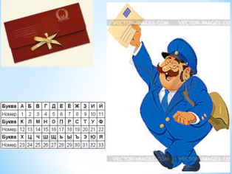 Ответ: Дорога любви. 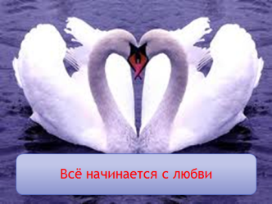
- Актуализация знаний
Отгадайте загадки: «Что горит без пламени?», «Ей все возрасты покорны», «Она всё побеждает».
- Работа над темой занятия.
Любовь. Так это слово звучит на русском языке. Как его произносят на казахском языке? А на английском? А на французском? Махаббат, лав, лямур.
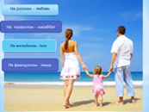
Я предлагаю вам игру в слова, называется она «Пятистрочье». В этой игре необходимо заполнить 5 строк.
- Любовь.
- 3 прилагательных: светлая, верная, вечная.
- 3 глагола: любит, оберегает, хранит.
- Любовь спасёт мир.
- Огонь
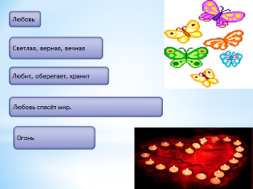
Любовь многогранна. Теперь нам необходимо заполнить схему и ответить на следующие вопросы: к кому или к чему может быть любовь?
Ответы будут зашифрованы в картинах, а вам чётко нужно назвать к чему или кому эта любовь.
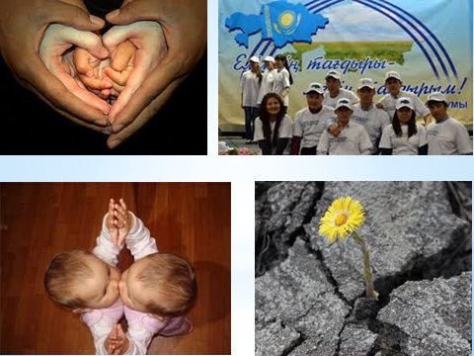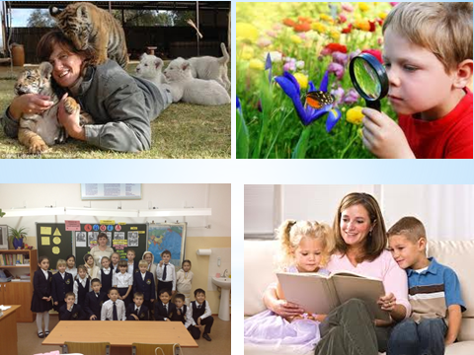
Любовь – к семье, к Родине, к себе, к жизни, к животным, к природе,
к школе, к книгам.
Посмотрите, любовь словно солнышко, которое согревает весь мир. Всё живое и неживое нуждается в любви и заботе. Те, кого любят, всегда полны жизни и радости, им дорог каждый миг существования. Те, кого любят, с каждым днём становятся красивей, сильней, добрей.
В русском фольклоре очень много пословиц и поговорок о любви. То, что вы видите на своих листах – это половинки пословиц. Надо их собрать и получить 3 полноценных предложения.
- Любовь всё побеждает.
- Без любви как без солнышка.
- Любви золотом не купишь.
*А где живёт любовь? В сердце.
* Но ведь все люди разные и сердца у них разные: есть злые и добрые, жестокие и благородные.
*Что необходимо человеку для того, чтобы на сердце были всегда нежность и доброта? А что может помешать этому?
Давайте послушаем наши сердца. Прочитаем слова, но оставим только те, которые делают наши сердца благородными. А слова, которые не дают нашему сердцу развиваться мы навсегда забудем
ДОБРОТА НЕНАВИСТЬ ЗАВИСТЬ ЛЮБОВЬ ТЕПЛОТА
РАДОСТЬ ГРУБОСТЬ ВЗАИМОПОНИМАНИЕ ЗЛО ЧЕСТНОСТЬ
ПРОЩЕНИЕ ЖЕСТОКОСТЬ ЗАБОТА
От недостатков: от зла, грубости, жестокости, ненависти – мы навсегда избавимся.
А чтобы сердца в нашей груди бились так, чтобы от каждого исходила только теплота, нужно научиться облагораживать своё сердце – зажечь его. А что может зажечь сердце?
Любовь сравнивают с огнём, который горит в сердце.
Огонь очищает мысли и чувства человека, приносит в сердце покой, мир, добро и гармонию.
*Желаю вам, чтобы вы зажигали в сердцах людей искры любви, добра, мира. Любовь можно дарить не только тем, кто близко, но и тем, кто далеко. У любви нет границ. Любовь – это могущественная и великая сила жизни.
Рефлексия
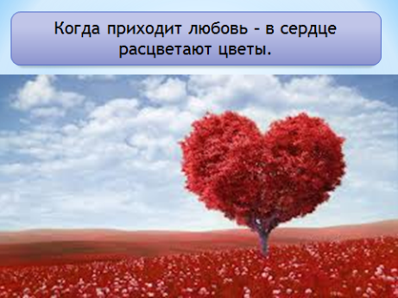
*Говорят, когда приходит любовь, в сердце расцветают цветы. У вас на партах лежат цветы – напишите пожелание для людей, которые здесь присутствуют. Прикрепите цветок на сердце.
Как было бы хорошо, если бы у всех людей распустились такие прекрасные цветы в сердце. Давайте будем заботиться об этих цветах.
А закончить наш классный час хочется стихотворением:
Любовь в тебе.
Любовь во мне.
Любовь вокруг.
Любовь везде.
Итог занятия
Интересно ли вам было работать над этой темой? Какой этап показался вам самым сложным? Какой самым интересным? А какой самым тёплым и милым?

